О музыкальных способностях детей

- Раннее проявление музыкальных способностей говорит о необходимости начинать музыкальное развитие ребенка как можно раньше.

- Не расстраивайтесь, если пение или движения ребенка далеки о совершенства: системное количественное наполнение показателей обязательно перейдет в качественный рост.

- Чем активнее общение вашего ребенка с музыкой, тем более музыкальным он становится, но не забывайте помогать ребенку в понимании прослушиваемой музыки (ее содержания, характера). Дайте ребенку «путеводную нить» к сопереживанию: помогите малышу отыскать в душе и своем жизненном опыте – в памяти – те чувства и переживания, которые уже были когда-то испытаны им самим и которые созвучны характеру и содержанию прослушиваемой музыки.

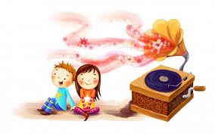
- Не говорите, что у вас «немузыкальный ребенок», если вы пока ничего не сделали, чтобы эту музыкальность у ребенка развить.

